补充题：某CPU地址总线16位，数据总线8位，CPU 的控制信号线有：MREQ#（存储器访问请求，低电平有效），R/W#（读写控制，低电平为写信号，高电平为读信号）。若用若干个4K×8位的SRAM芯片形成32K×8位的RAM存储区域，起始地址为0000H，假设SRAM芯片有CS#（片选，低电平有效）和WE#（写使能，低电平有效）信号控制端；试写出RAM的地址范围，并画出SRAM与CPU的连接图（请标明SRAM芯片个数、译码器的输入输出线、地址线、数据线、控制线及其连接）。
起始地址从0000H开始：

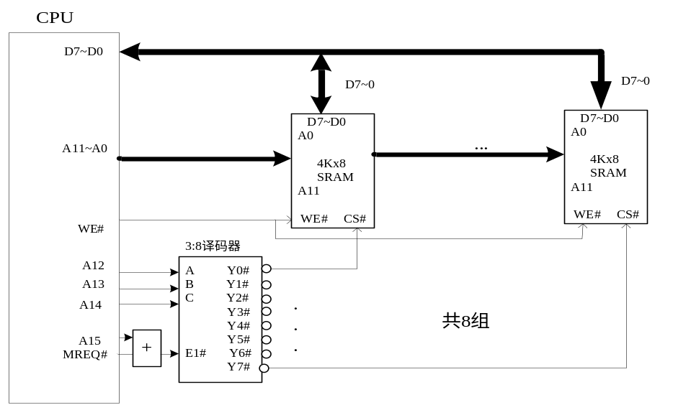
起始地址从2000H开始：
